|  |  |  |
| --- | --- | --- |
| **C. R. A. L.**  **del GRUPPO BANCARIO MONTE DEI PASCHI DI SIENA**  SIENA, Via dei Termini, 31- Tel. 0577 552289  **www.cralmontepaschi.it** |  | [imgres](https://www.facebook.com/CRALSIENAMONTEPASCHI/) |

|  |  |  |
| --- | --- | --- |
| **CIRCOLARE N. 46/2025 – ATTIVITA’ VARIE** | | Siena, 6 marzo 2025 |
|  |

**A T U T T I I S O C I**

**VIAGGIO NELLA BOSSA NOVA ED OLTRE**

Si comunica che **VENERDI’ 21 MARZO 2025, alle ore 21.00**, nella nostra Sede sociale di **Via dei Termini 31** - **Siena**, si terrà una serata musicale con il gruppo **SUPERNOVA**.

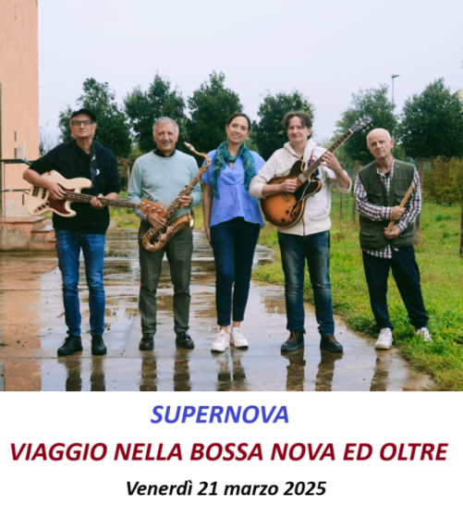

Il concerto sarà dedicato alle più belle canzoni della musica brasiliana, la Bossa Nova, ed altre incursioni musicali.

I Supernova, gruppo composto da Giulia De Luca voce, Andrea Cerretani chitarra, Marco Vigni batteria, Paolo

Ippolito sassofoni e Vincenzo Tanganelli basso, nasce nel 2022 .

Fra le più signiﬁcative partecipazioni ad eventi musicali nel comune di Siena e provincia, sono da citare il Summer Festival, Parco delle Sculture ed ultimo alla serata a scopo beneﬁco dell’Aido a Monteroni d’Arbia.

Il repertorio include brani che si rifanno alla musica di Jobim, Joao Gilberto e Vinicio de Moraes oltre a brani strumentali.

La nascita della bossa nova coincide con l’uscita, nel 1958, del disco Cancaò do amor demais di Jobim e Vinicio de Moraes dove all’interno fu inserito il brano Chega de Saudade di Joao Gilberto che porto ritmi e nuove strutture musicali.

L’ingresso è libero.

Cordiali saluti

IL PRESIDENTE





*Per tutta la serata sarà attivo servizio caffetteria, spritzeria e cocktail bar.*